ВЫБОРЫ ДЕПУТАТОВ В ЕДИНЫЙ ДЕНЬ ГОЛОСОВАНИЯ

25 февраля 2024 г.

КАНДИДАТЫ В ДЕПУТАТЫ ДУБРОВЕНСКОГО РАЙОННОГО СОВЕТА ДЕПУТАТОВ

по Витебскому избирательному округу № 14
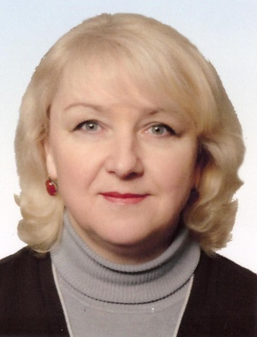

МЕДВЕДЕВА
ГАЛИНА ЯКОВЛЕВНА

Родилась 29 июня 1970 года. Образование высшее, окончила в 2001 году Витебский государственный университет имени П.М.Машерова по специальности «русский язык и литература».
Работает директором государственного учреждения образования «Дубровенский социально-педагогический центр». Проживает в городе Дубровно. Член Белорусской партии «Белая Русь». Является депутатом Дубровенского районного Совета депутатов 28 созыва.
Уважаемые избиратели!
Основные усилия моей депутатской деятельности будут направлены на защиту прав и интересов избирателей моего округа, а также на решение задач:
- объединение усилий государственных учреждений и общественных организаций против пьянства, наркомании, преступности, детского социального сиротства;
- обеспечение социальной поддержки молодых семей;
- решение вопросов жизнеобеспечения пожилых и одинокопроживающих людей своего избирательного округа;
Обязуюсь добросовестно выполнять обязанности депутата, отчитываться перед избирателями о результатах своей деятельности.

